Кроссворд на тему « Мир профессий»
Цель: расширение кругозора учащихся о профессиях.
Актуализация знаний о мире профессий.
Описание материала: предлагаемый материал по профессиональному самоопределению подростков предназначен для учащихся 8-11 классов при проведении классных часов, уроков основы выбора профессии.
Данный материал будет интересен школьным психологам, классным руководителям, педагогам.
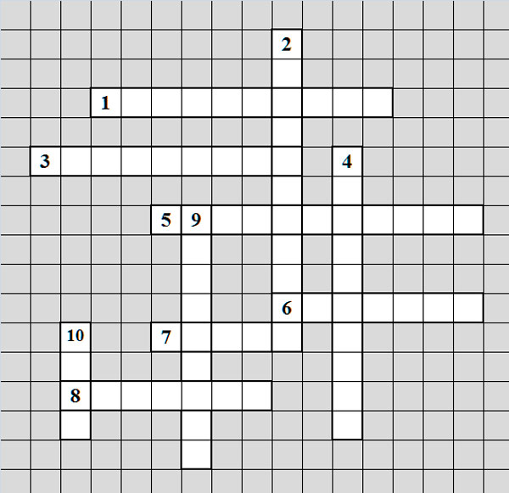
По горизонтали:
1. Специалист по изучению спроса и предложения на товары и услуги, а также планированию мероприятий помогающих повысить доходность.
3. Профессия, содержание деятельности, которой является учёт основных средств, материальных ценностей, начисление заработной платы, налогов, расчёты с поставщиками и заказчиками.
5. Занимается техническим обслуживанием и ремонтом автотранспортных средств.
6. Осуществляет ремонт производственного оборудования. Выполняет такие виды работ как: сборка, разметка, замена или реставрация механизмов, рубка металла, опиловка металла, гибка металла, нарезание резьбы, сборочные работы.
7. К этой профессии можно отнести:
· людей, получивших юридическое образование;
· правоведов, учёных, изучающих право;
· практикующих специалистов в области права.
8. Специалист занимающейся организацией работ по подготовке почвы к посеву и посадке, разработкой мероприятий по приготовлению и внесению удобрений в почву. Осуществляет контроль за подготовкой семян и посадочного материала. Изучает и внедряет передовые методы возделывания полевых, садовых, огородных культур.
По вертикали:
2. Специалист, занимающийся разработкой и проверкой программ.
4. Специалист, который занимается разработкой планов зданий, их фасадов — в целом в деталях, а также внутренних пространств.
9. "Приходи к нему лечиться
и корова, и волчица".
10. Профессия, содержание деятельности, которой является изучение человеческого организма, предупреждение болезни, ставит диагноз, назначение лечения.

